中山大学数据科学与计算机学院本科生实验报告
（2016学年春季学期）

课程名称：Algorithm design 任课教师：张子臻
年级 | 15 | 专业（方向） | 软件工程(移动信息工程)
学号 | 15352408 | 姓名 | 张镓伟
电话 | 13531810182 | Email | 709075442@qq.com
开始日期 |  | 完成日期
目录
1.实验题目 3
Soj 1150 简单魔板 3
Soj 1151 魔板 3
Soj 1515 魔板C 3
Soj 1317 Sudoku 4
Soj 1215 脱离地牢 4
Soj 1171 The Game of Efil 4
Soj 1014 Specialized Four-Dig 4
Soj 1709 PropBot 4
Soj 1108 Online Selection 5
Soj 6276 Pawns 5
Soj 1471 No Left Turns 5
Soj 1182 Context-Free Clock 5
Soj 1710 Painted Calculator 5
Soj 7144 Different Triangles 6
2.实验目的 6
3.程序设计 6
Soj 1150简单魔板和Soj1151 魔板 6
Soj 1515 魔板C 9
Soj 1317 Sudoku 10
Soj 1215 脱离地牢 12
Soj 1171 The Game of Efil 13
Soj 1014 Specialized Four-Dig 14
Soj 1709 PropBot 15
Soj 1108 Online Selection 15
Soj 6276 Pawns 16
Soj 1471 No Left Turns 18
Soj 1182 Context-Free Clock 19
Soj 1710 Painted Calculator 20
Soj 7144 Different Triangles 21
5.实验总结与心得 22
附录、提交文件清单 22

1.实验题目
搜索专题

Soj 1150 简单魔板
题意：魔板由8个大小相同方块组成，分别用涂上不同颜色，用1到8的数字表示。其初始状态是
1 2 3 4
8 7 6 5
对魔板可进行三种基本操作：
A操作（上下行互换）：
8 7 6 5
1 2 3 4
B操作（每次以行循环右移一个）：
4 1 2 3
5 8 7 6
C操作（中间四小块顺时针转一格）：
1 7 2 4
8 6 3 5
现给定步数n和目标状态。问能否在n步内从初始状态到达目标状态。
若不能，则输出-1。若能，则先输出需要的操作数，再输出每一步进行
的操作。
约束：n<=10

Soj 1151 魔板
题意：题意同1150，唯一区别只有n是无限制的。

Soj 1515 魔板C
题意：此题与1151的区别只在于初始状态和三种基本操作有所不同，其他一样。
其初始状态为：
1 2 3 4
5 6 7 8
这题的三种基本操作为：
A操作（左右两列互换）：
3 4 1 2
7 8 5 6
B操作（每次以行循环左移一个）：
2 3 4 1
6 7 8 5
C操作（中间四小块逆时针转一格）：
1 3 7 4
5 2 6 8
约束：n<=100

Soj 1317 Sudoku
题意：一个9*9的大矩阵由9个3*3的小矩阵组成。数独游戏就是在这个大矩阵中某些格子先填入一些数字，称为初始状态。然后我们要在剩下的格子中填数字，使得大矩阵每一行每一列没有重复数字，每个小矩阵9个格也没有重复数字。给定初始状态，求解。若解唯一，输出该方案，若不唯一，输出解的个数，无解输出no solution。
约束：解的个数不超过10000

Soj 1215 脱离地牢
题意：给定一个n*m的地图。"."代表通路，"#"代表岩石，"!"代表熔浆。"P"和"H"代表两个人的位置。再给出4个字符，为NSWE的一个排列，依次表示P 向北、南、西、东走一步时，H会向哪个方向走一步。P不能走到岩石和熔浆的地方，同时由于他的行动导致H位置的改变，若H碰到岩浆则会死去，若H碰到岩石则停留在原地。请问P最少移动多少步可以使两人相遇。255步之后仍不相遇，则输出"Impossible"
约束： 3<=n,m<=20

Soj 1171 The Game of Efil
题意：给定一个n*m的矩阵。在这个矩阵上进行生命游戏。游戏规则如下：1.如果一个被占领的格子周围有0, 1, 4, 5, 6, 7, 或 8个邻居，则该
格子的生命体死亡。
2.如果一个有生命体的各自周围只有2或3个邻居，则它继续生存
3.如果一个没有生命体的格子周围有3个邻居，则这个格子产生生
命体
4.板的上下边是连通的，左右边也是连通的。
现给定一个初始状态，求有多少个父状态可以达到该初始状态。
约束: (1<=n*m<=16)

Soj 1014 Specialized Four-Dig
题意：找出所有同时满足下面条件的四位数，从小到大输出：
1.4个数字之和等于这个四位数的十六进制形式的各位数字之和。
2. 4个数字之和等于这个四位数的十二进制形式的各位数字之和

Soj 1709 PropBot
题意：一开始机器人在点(0,0)上，指向+x方向。机器人每秒有两种行动方法：向当前方向走10个单位长度，或者向右转45度。现给出目标点以及最多可以行动的时间t，求出在这个过程中，机器人可以达到的离
目标点最近的距离，（可以自由选择机器人的行动方法）输出保留6位小数。
约束：0<=t<=24，t为整数，坐标范围为[-100,100]的浮点数

Soj 1108 Online Selection
题意：有n个问题，编号0-n-1每个答案的问题是0或1。回答者有n
个状态 ，编号为0-n-1。一个人在编号为i的状态则回答编号为i的问
题，假设他回答了0，则跳转到状态i0，否则跳转到状态i1.若他的回
答=问题的答案ai，则分数+1。现给定n，k，m，每个问题的i0，i1和
ai。求一个人回答k次问题，得到m分，最多可能回答“0”多少次。
约束：n<=20，k<=30

Soj 6276 Pawns
题意：在一个1*N的棋盘上玩游戏。棋盘格子从左到右编号1-N，上面
初始在一些格子上有黑子或者白子。每一步可以走黑子或者白子，规则
如下：
若走黑子：
1.黑子可向右一步到旁边的空格子。
2.如果右边格子有棋子，但是右边的右边格子是空的，那么可以
直接跳到右边的右边那个格子。
若走白子：
1.白子可向左一步到旁边的空格子。
2.如果左边格子有棋子，但是左边的右边格子是空的，那么可以
直接跳到左边的左边那个格子。
给定初始状态，求最少需要多少步，使得白子都在最左边依次排列(例
如有三个白子，则依次排在格子1，格子2，格子3），黑子都在最右边
依次排列(格子N，格子N-1,…)
约束：2<=N<=13，题目保证一定有解，棋盘上至少有黑白子各一个。

Soj 1471 No Left Turns
题意：给出一个r*c矩阵，’X’不能走，’’可以走，’S’是起点，’F’
是终点，问不左转的情况下从起点到终点所用最少步数是多少（保证路
径存在）
约束：3<r,c<=20

Soj 1182 Context-Free Clock
题意：给出一个时刻t和角度theta，求时刻ans，使得在ans时刻中，时针按顺时针到分针的角度为theta，且该时刻离t最近。得到ans后将ans按照秒截断后输出（例如答案是12:34:35’54的话，输出12:34:35）

Soj 1710 Painted Calculator
题意：一个计算器，显示数字是7段码，如下
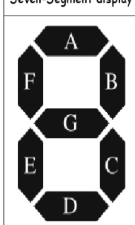
7个led每个led消耗5毫安电量如果那个led亮的话。现给出两个操
作数X和Y以及结果Z消耗的电量。注意X,Y,Z取值都是-999~999之间
的整数。(如果有负数，如X是负数，则X消耗的电量中有5毫安是用
来显示电量的。计算器可以进行+，-，*，/操作，求有多少种方案满足
X opt Y = Z， 且X ，Y，Z消耗的电量与题目给出的相同。

Soj 7144 Different Triangles
题意：给定n个木棍，请你找出有多少不同的方法可以用其中的三个木
棍组成一个三角形。
约束：3<=N<=100

2.实验目的
1.加深对搜索各种算法的理解，学会如何应用它们。
2.提高运用课堂所学知识解决实际问题的能力。

3.程序设计

Soj 1150简单魔板和Soj1151 魔板
解题思路：这两题唯一的区别只是1151比1150的允许步数要更大。所以我们只要考虑1151的做法就可以直接做完两题。这题最基本的想法就是使用一个队列queue实现一个广度优先遍历算法，过程如下：先将初始魔板入队列，每次循环时，队首元素出列，判断是否与目标状态一致，若一直则输出，否则对当前魔板分别进行A、B、C操作后入队列，并同时记录操作的步骤和次数。这样的做法在步数小的时候是完全没有问题的。如在1150步数限制为10的时候最坏情况也就只有3^10=59049，在可承受范围内。而在1151就不可承受了。这时我们就需要对搜索进行剪枝。实际上模板的排列组合之后8! = 40320种。而在搜索的时候会因为操作构成回路，即状态A现在搜过了，但是k步之后又搜到了，这是完全没有必要的，要得到步数最小的解，一个状态只用搜一次就够了。所以我们可以使用HASH，判断已搜过的状态就不加入队列。我的hash办法是将两行数字依次接成一个十位数存进map中判断。
时间复杂度O(k+klogk)，k为搜过的状态数，最大为8！。
代码：
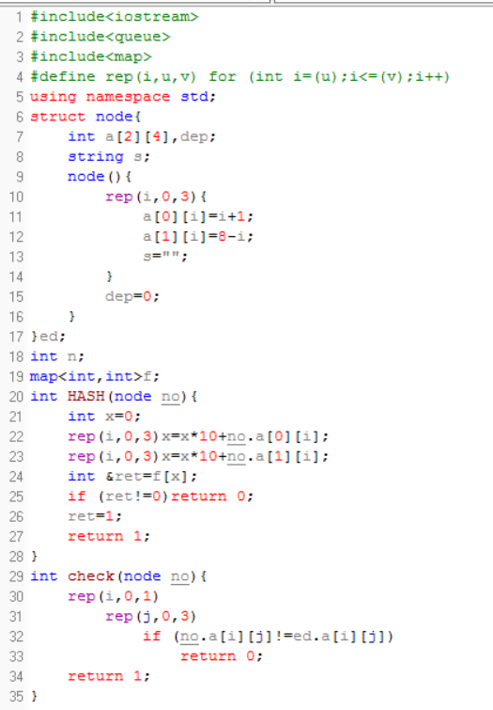
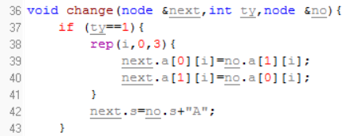
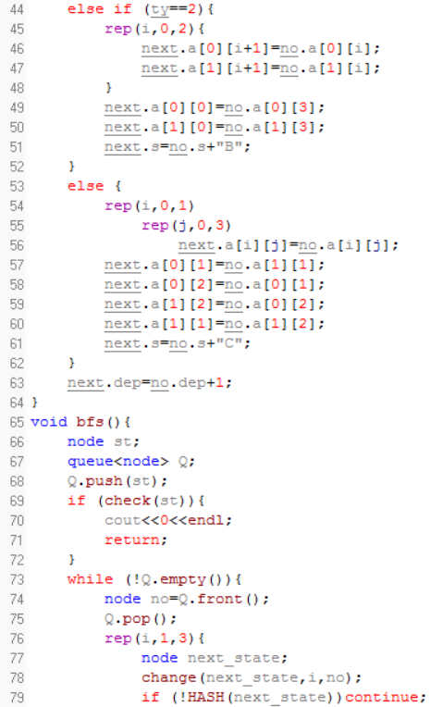
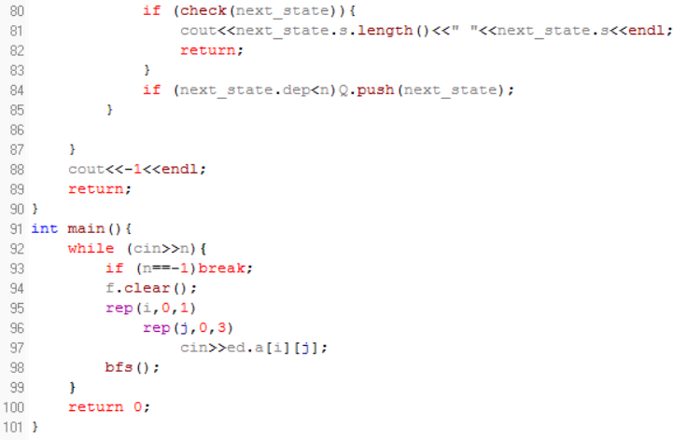

Soj 1515 魔板C
题意：做法与1151一模一样，只需要修改一下初始状态与ABC三种基本操作即可。
时间复杂度O(k+klogk)，k为搜过的状态数，最大为8！
代码：
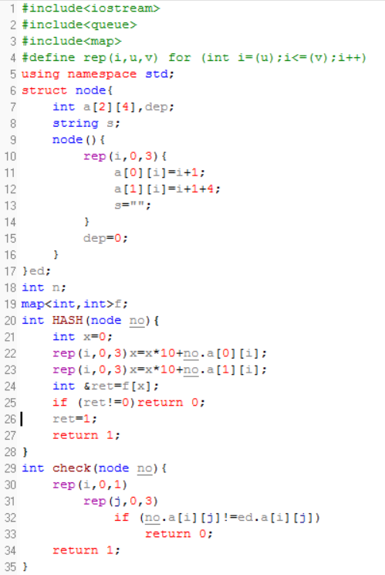
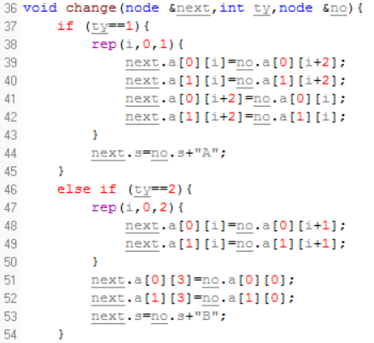
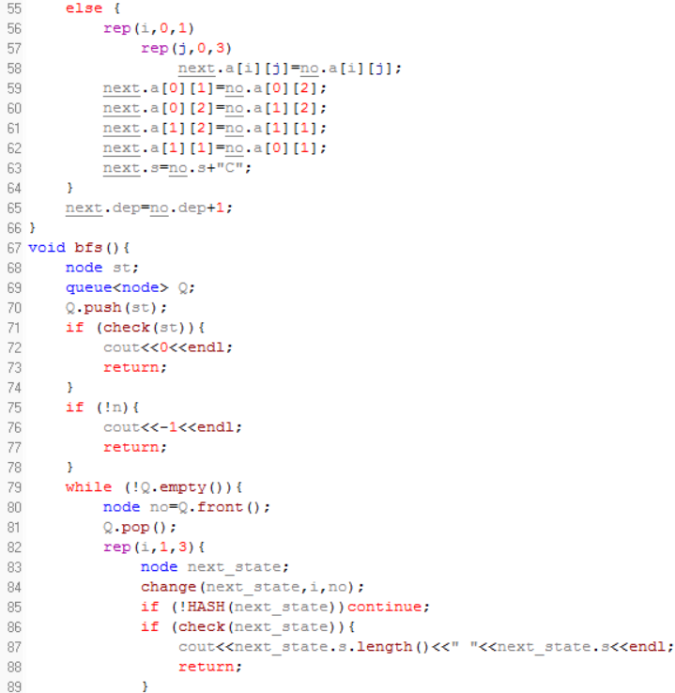
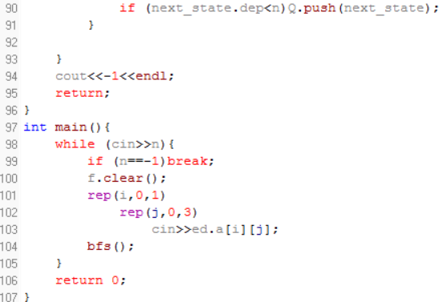

Soj 1317 Sudoku
解题思路:这题不涉及求最小步数一类的问题，这启示我们应该使用深度搜索去完成。一开始我的做法是从左上角的格子开始，按照从左到右，从上到下去搜索每一个格子，遇到一个空格子则枚举该位置填什么数，这里我使用了三个数组r[i][x],c[j][x],num[block][x]判断第i行是否填过数字x，第j列是否填过x，第block个小九宫格是否填过数字x，其中易推得block=(i/3)*3 + j/3。然而这样做有可能会超时，因为搜索层数可能达81层，而每层有9种选择。
这里可以用一点小技巧去剪枝。我们预先算出每个空格子能填多少个数字，将它们按照能填的数字数从小到大排序。然后深搜的时候优先搜选择少的格子。为什么这样子能少搜索呢？举个例子，假如当前搜到这个格子之前的时候它能填的数都被之前的格子填了，而前面的格子一共有x种填法让当前格子没有数字填，那么假如我们先搜索当前格子，那之前那x种不可行的填法就不会搜到，这样就达到了剪枝的目的。
代码:
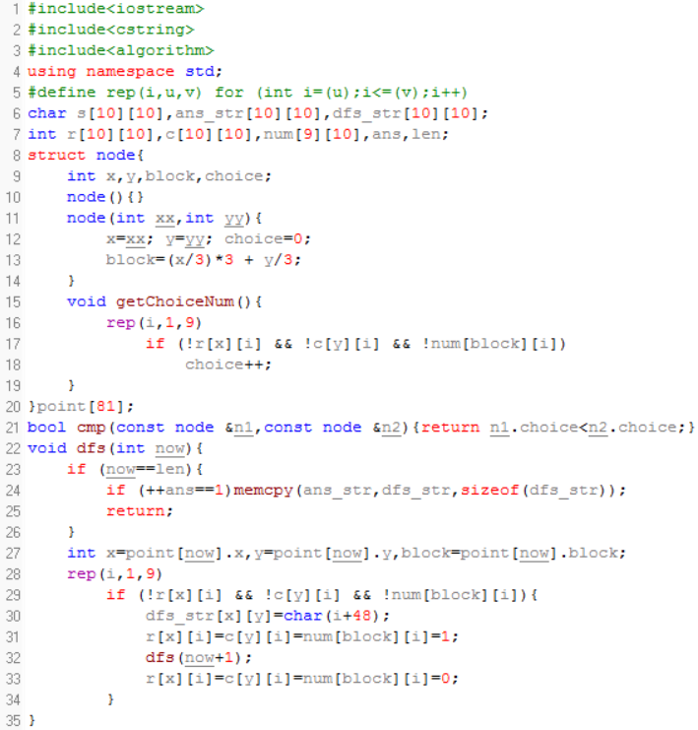
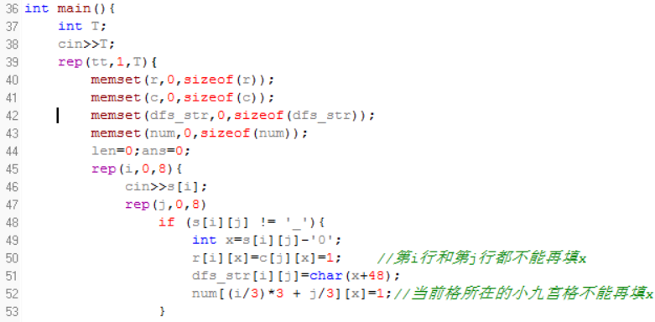
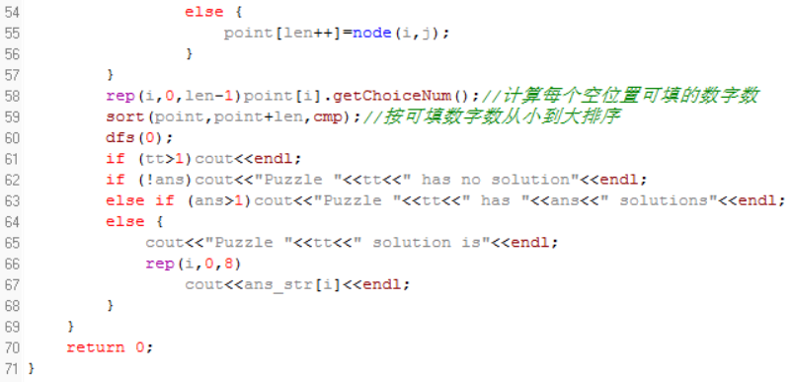

Soj 1215 脱离地牢
解题思路:在搜索中求最小步数的这类问题一般来说都是使用广度优先搜索。这题也不例外，那么关键就是如何表示搜索状态。这题很显然就是用两个人的位置以及当前已走多少步来表示一个状态，即(x1,y1,x2,y2,step)。搜索过程就是，就是先将初始状态入队，每次循环中，队首状态出队，从该状态中扩展出4个状态入队（即P向4个方向走时的状态），同时判断是否有状态满足终止条件。这里的终止条件有两个，一个是，两个人移动到同一格子，另一个就是两人本来在相邻的位置，移动过程中相遇，这种情况等价于两人互换位置。很明显仅仅这样搜索会造成许多重复状态，又发现此题要求最小步数，而BFS第一次搜到某个状态所用步数一定是最少的，所以我们可以用一个数组v[x1][y1][x2][y2]来表示当前状态是否搜过，若搜过则不入队。
时间复杂度:O(n^4)
代码:
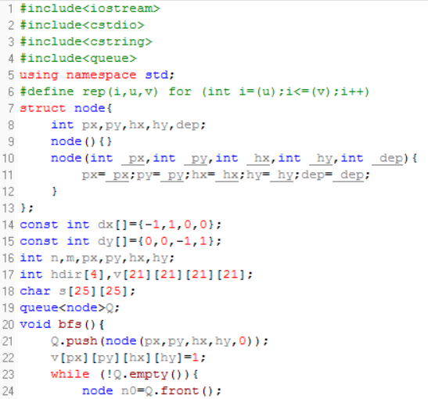
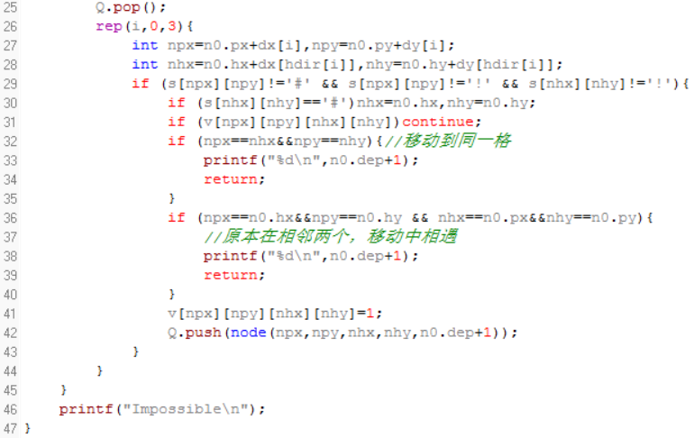
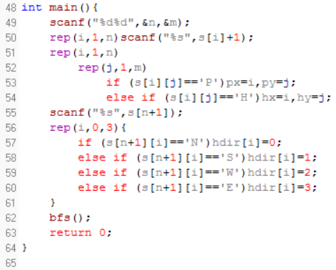

Soj 1171 The Game of Efil
分析和解法:数据范围是n*m<=16，也就意味着格子最多只有16个。将格子从左到右，从上到下依次编号为0，1，2，3…15。我们可以用一个16位的二进制状态来表示当前状态。假设第i个格子有生命，则二进制数的第i位为1，否则为0.由于总状态数是2^16=65536，我们完全可以通过二进制暴力枚举完所有状态，判断每个状态按照游戏规则经过一轮后能否变成给定的状态即可。这题关键是格子编号与格子的二维坐标之间的转换关系。它们的关系易推到出如下：
Id = （x*m+y）
x = Id/m.
y = Id%m;
时间复杂度:O(2^(n*m)*(n*m))
代码:
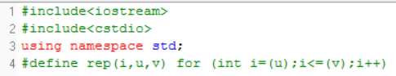
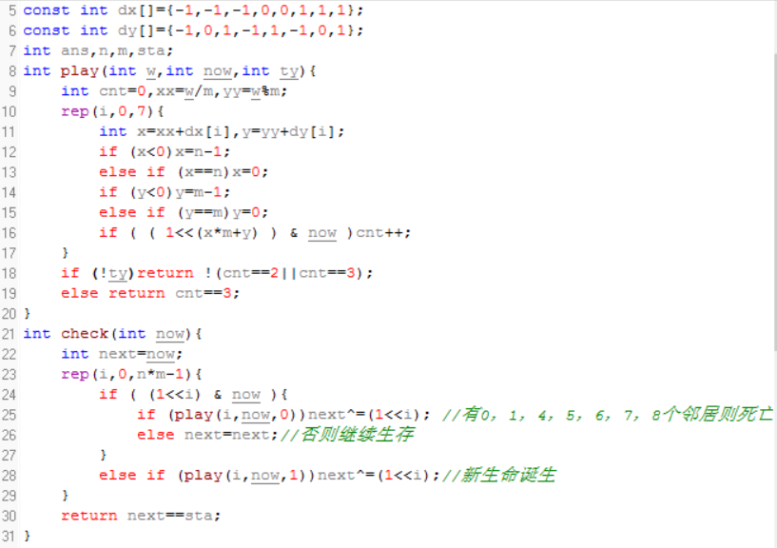
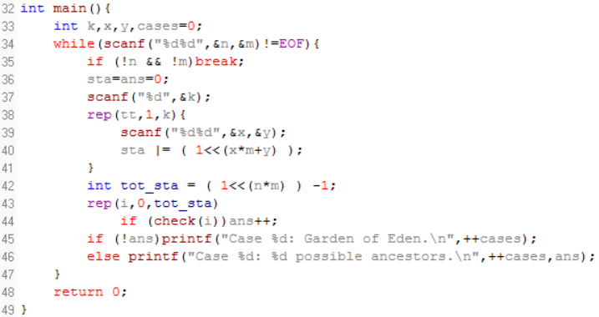

Soj 1014 Specialized Four-Dig
解题思路:由于4位数只有9000个，所以我们直接暴力枚举每一个4位数，判断其是否满足题目要求即可。求数字n在base进制下各位数字和的方法：我们知道将一个10进制的数字转换成其他数字是通过不断除以base取其余数排起来。所以求各位数字和即求所有余数的和就是n不断%base，结果相加直到n=0.
时间复杂度:O(9000)
代码:
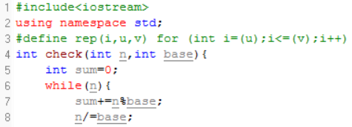
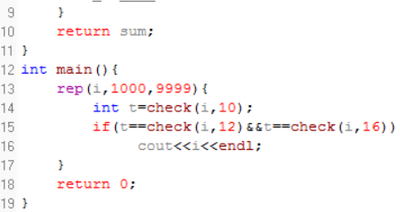

Soj 1709 PropBot
分析和解法:时间t最多只有24，每个单位时间机器人有两种选择，也就是说一共最多有2^24次选择，直接暴力搜索出每次选择后机器人的位置，更新其与目的地的最短距离即可。搜索的时候我使用了一点小技巧，用dir表示机器人方向与x轴正方向的夹角，则每一横纵坐标各自增加cos(dir)和sin(dir)。dir初始为0，每次改变方向就减pi/4既arcos(-1)/4.但是直接实现的时候却发现会超时。于是我加入了一句剪枝，假设剩下的时间都是直线奔向目标点，最后得到的距离还是比现在已记录的最优值要大，则不继续搜下去。其实会超时的原因应是三角函数的效率差，也就是我牺牲了时间去减少代码量。
时间复杂度O(2^t)
代码:
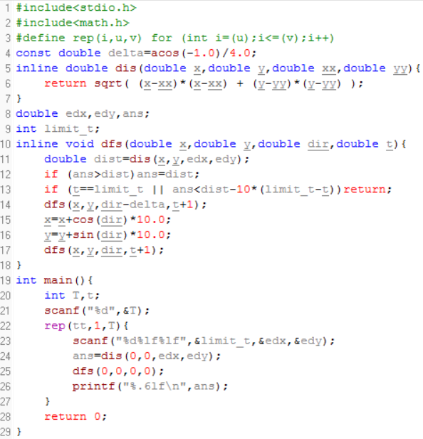

Soj 1108 Online Selection
分析和解法:每个状态中，只有回答0和回答1两种情况，所以我们只要从初始状态开始，每个状态按照两个方向去搜索，最后取得一个最大值。不过由于n和k分别达到20和30，2^30肯定超时了，所以直接搜索不可行，也就是我们需要剪枝。我们可以使用f[sta][times][score]表示当前在状态i，已回答了times次，得分score时的最多回答了多少次0.假设后面又搜到了这个状态，但是回答0的次数变少了则不继续搜下去。这就是记忆化搜索。另外我还加多了一句剪枝。假设后面剩余的次数全部都回答0，这样还不能比已记录的最优值更优的话则不继续搜下去。
代码:
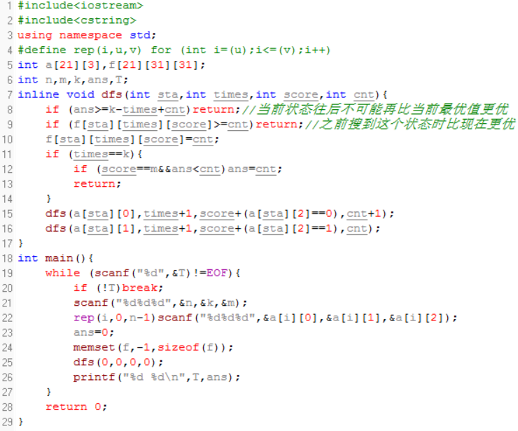

Soj 6276 Pawns
分析和解法:这题是求最小步数，也就是应该使用bfs求解。我将棋盘的状态用一个三进制数来表示，第i位为0、1、2就分别表示第i个格子是空的、放白子和放黑子三种状态，然后用一个string来存。使用广度优先搜索，初始状态入队，暴力枚举移动某一颗棋子，判断移动之后的状态之前有没有搜索过，若有则continue，若无，判断其是否到达目标状态，若没有到达则入队，继续bfs。
代码:
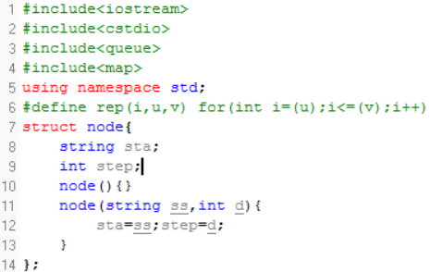
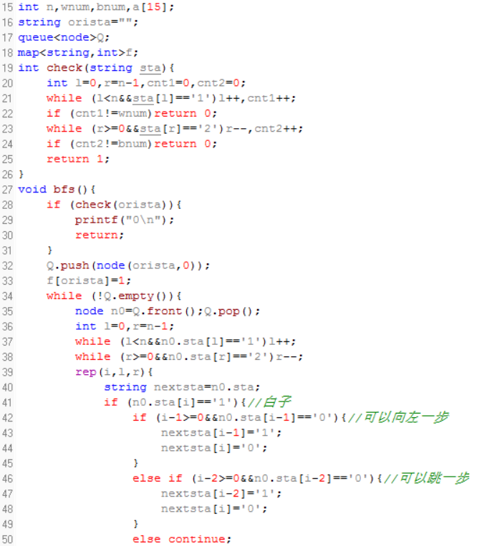
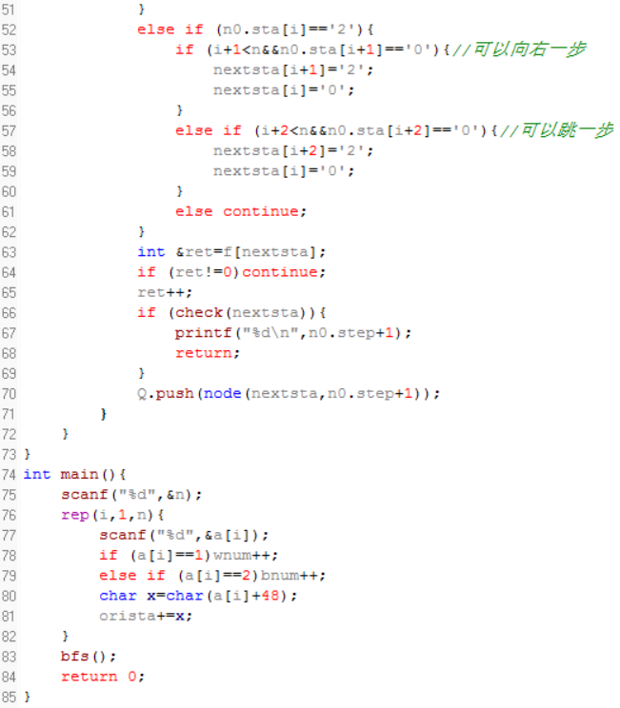

Soj 1471 No Left Turns
分析和解法:本题就是一道比较简单的bfs。将当前位置，已走步数，方向作为一个搜索状态。每次只能向前走一格或者向当前方向的右边走一格。由于是bfs，每个位置第一次被搜到的时候所用步数是最少的。我们用v[x][y][dir]对一个位于（x，y）位置，方向为dir的状态进行判重，可以节省大量时间和空间。
时间复杂度O(n*m*4)
代码:
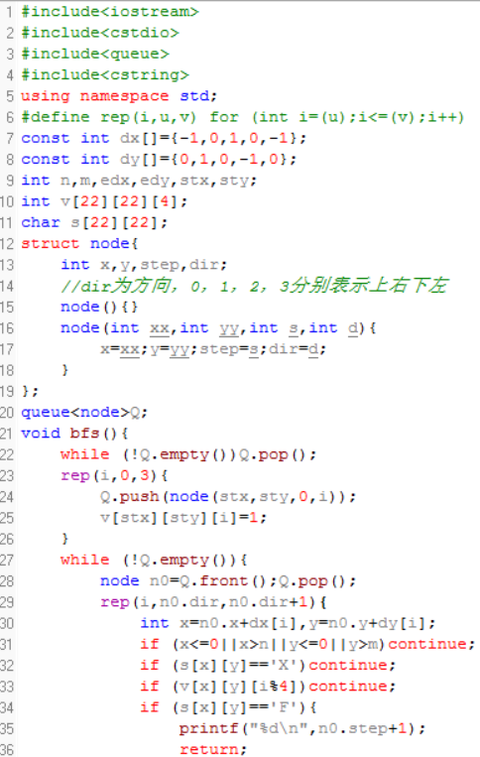
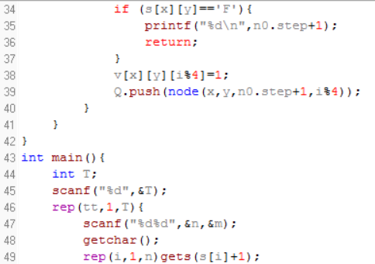
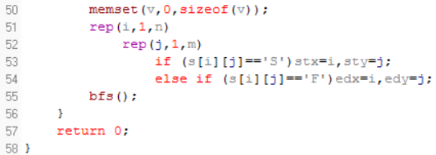

Soj 1182 Context-Free Clock
分析和解法:由于24小时里按秒为最小单位的时间里一共只有60*60*24=86400个时间。所以我们先预处理出这86400个时间里时针按顺时针到分针的角度。然后从当前时间开始，顺时针找到一个角度最接近theta的时间输出即可。这里说一下预处理里怎么做。假设当前在时间i:j:k。先算出从数字12顺时针到时针之间的角度：
Degree1=(i % 12) * 30 + (60.0 * j + k) / 3600 * 30;
因为每一个小时，时针转过30度，所以其实这条式子就是先算已经转过多少个30度，再加上不足30度那一部分。不足30度那部分可以按秒去算。
然后同理可算出数字12顺时针到分针之间的角度：
Degree2= j * 6 + 1.0 * k / 60 * 6;
然后算时针和分针的角度要分时针在前还是分针在前两种情况。这里的前后关系是按照Degree1和Degree2的大小来看的，因为两者取值都是0-360.
假如分针在前，即Degree2>Degree1则两者夹角为：
Degree2-Degree1
反之则两者夹角为：
Degree2-Degree1+360
这题还有一个很恶心的地方就是精度问题，首先abs函数要自己写，不能
用标准库的，其次误差精度要取0.08，再小一点都会错。这是我WA了n次
摸出来的，充满了血与泪。
时间复杂度O(24*60*60)
代码:

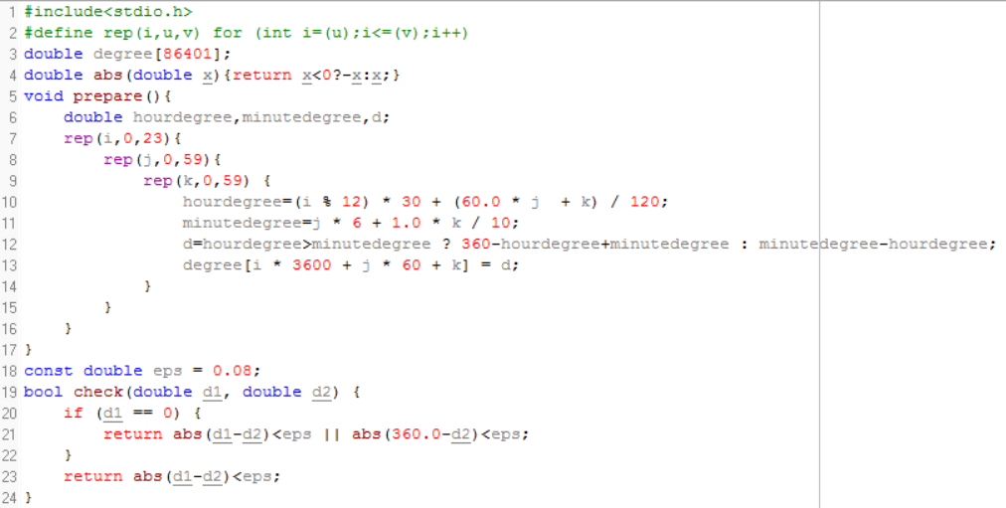
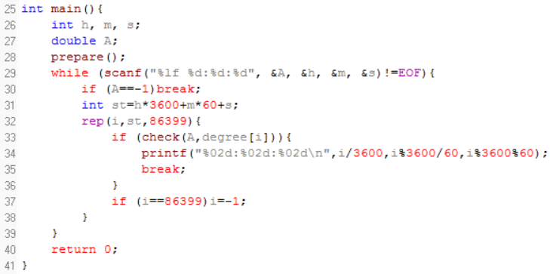

Soj 1710 Painted Calculator
分析和解法:这题比较简单了，前两个数字取值都是-999到999，那么我们直接枚举出前两个数字的所有组合，每个组合做4种运算，看每一次的功耗分别是多少，做好统计，用w[x][y][c]存储，w[x][y][c]就表示第一个数字功耗为x，第二个数字功耗为y，结果的功耗为c这样的组合的情况有多少种。所以最后我们就可以直接输出答案了，要注意当答案为1是，输出的solution末尾没有s。
时间复杂度O(1000^2)
代码:
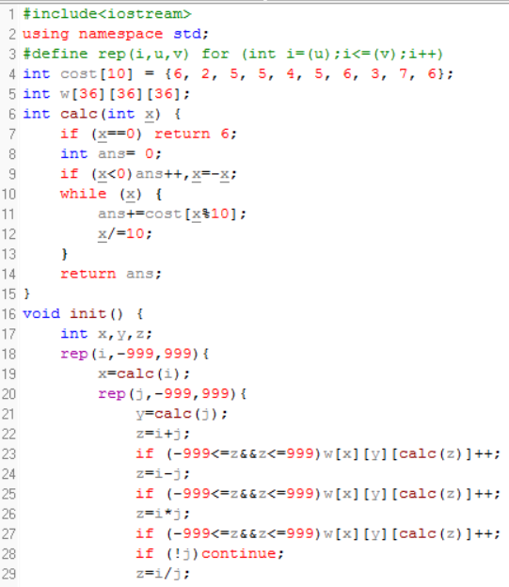
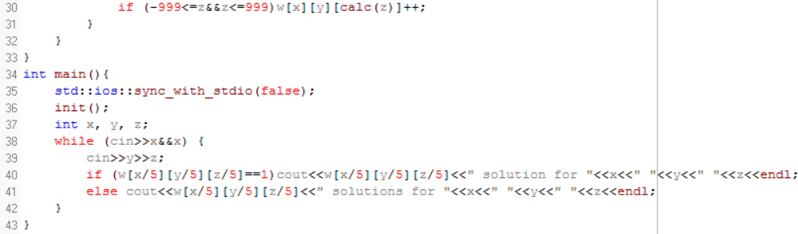

Soj 7144 Different Triangles
分析和解法:n只有100，直接n^3暴力枚举三根棍子判断它们能否组成三角形即可。判断的方法就是三角形任意两边之和大于第三边；任意两边之差小于第三边。
时间复杂度O(n^3)
代码:
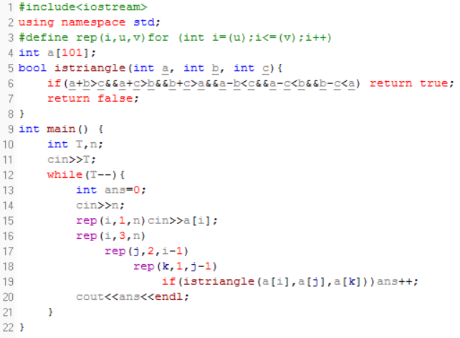

4.程序运行与测试
14道题均通过成功运行并通过sicily的测试。
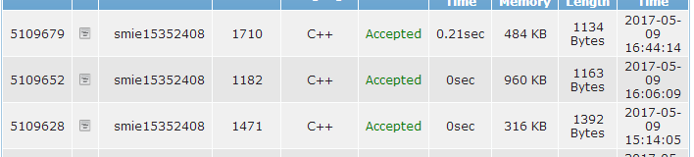
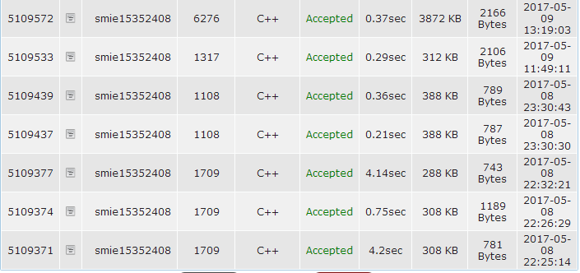
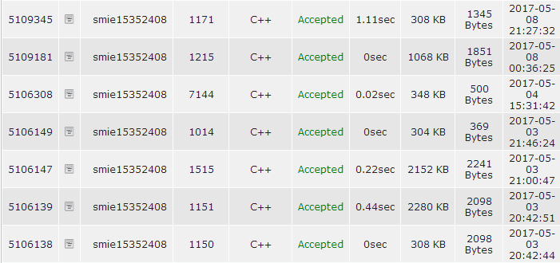

5.实验总结与心得
这次搜索专题的练习算是对以前所学知识的一次巩固。搜索的本质就是试探。从某个初始状态开始不断试探直到找到目标状态。搜索一般可以解决如下几种问题：
最小步数问题，这种一般使用bfs
统计解的个数，根据情况选择dfs或bfs
寻找最优解或一个满足条件的解
图的相关问题。
一般来说当我们对一道题没有什么好想法的时候就可以使用搜索。搜索中比较关键的是状态的表示，很多时候可以用一个几进制状态去表示。然后就要注意适当地剪枝，缩小搜索时间。剪枝的方法有上下界剪枝、状态判重、最优解比较剪枝等。

附录、提交文件清单
实验报告.pdf
1150and1151.cpp
1515.cpp
1317.cpp
1215.cpp
1171.cpp
1014.cpp
1709.cpp
1108.cpp
6276.cpp
1471.cpp
1182.cpp
1710.cpp
7144.cpp

